- 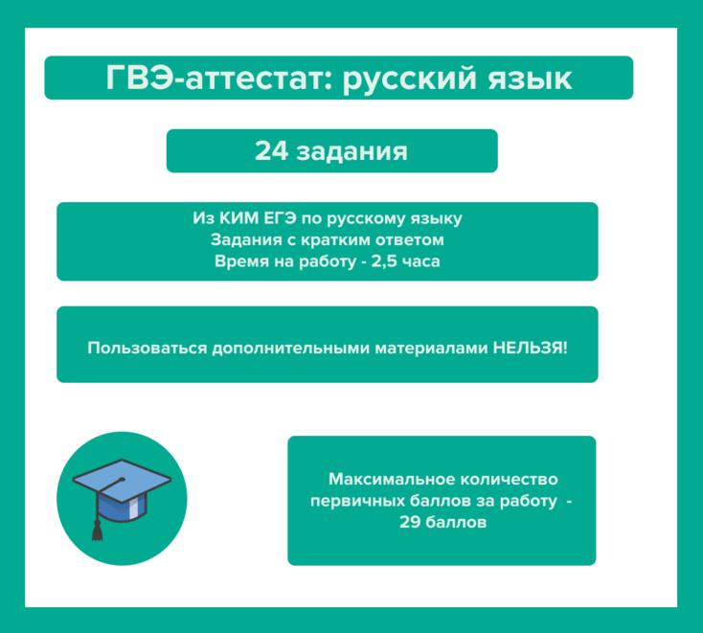
- 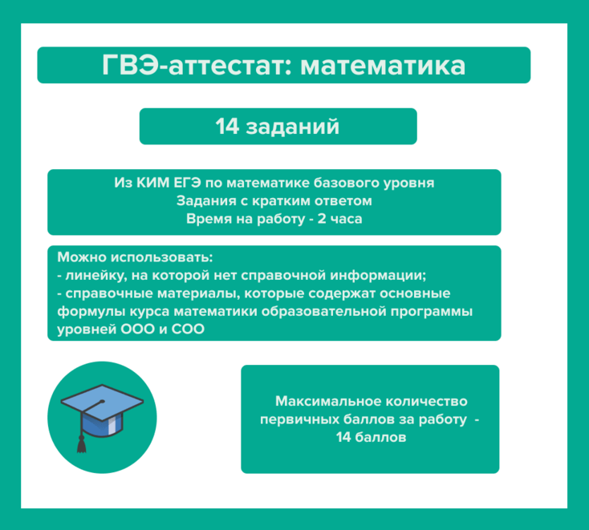

Как строится КИМ ГВЭ по русскому языку
Варианты КИМ ГВЭ-аттестат представляют собой упрощенный вариант КИМ ЕГЭ по русскому языку. Работу составили из заданий базовой сложности ЕГЭ. Ведомства полагают, что в сочетании с итоговым сочинением ГВЭ-аттестат покажет, насколько выпускники освоили школьную программу по русскому языку.
Каждый вариант КИМ состоит из 24 заданий с кратким ответом. Ответ на задания нужно записать в виде цифры, последовательности цифр или слова/нескольких слов. В работе используют разновидности заданий с кратким ответом:
- задания на запись самостоятельно сформулированного правильного ответа;
- задания на выбор и запись одного или нескольких правильных ответов из предложенного перечня ответов.
Во время ГВЭ-аттестат по русскому языку выпускник не может пользоваться никакими дополнительными материалами.
Максимально за работу выпускник может получить 29 баллов. Время выполнения работы – 150 минут (2,5 часа).
Содержательные разделы | Количество заданий | Максимальный первичный балл | Процент максимального первичного балла за выполнение заданий данного раздела содержания от максимального первичного балла за всю работу, равного 29 баллам
Речь. Текст | 5 | 5 | 17
Лексика и фразеология | 4 | 4 | 14
Орфоэпические нормы | 1 | 1 | 3
Речь. Нормы орфографии | 7 | 7 | 24
Речь. Нормы пунктуации | 5 | 6 | 21
Речь. Грамматические нормы | 2 | 6 | 21
Итого | 24 | 29 | 100
Посмотрите ниже шкалу перевода первичных баллов в отметку.
Диапазон первичных баллов | 0–9 | 10–16 | 17–23 | 24–29
Отметка по пятибалльной шкале | «2» | «3» | «4» | «5»

Как строится КИМ ГВЭ по математике
Варианты КИМ состоят из 14 заданий с кратким ответом базового уровня сложности. Ответ записывают в виде целого числа, конечной десятичной дроби или последовательности цифр.
Во время ГВЭ-аттестат по математике выпускник может использовать:
- линейку, на которой нет справочной информации;
- справочные материалы, которые содержат основные формулы курса математики образовательной программы уровней ООО и СОО.
Максимально за работу выпускник может получить 14 первичных баллов. Время выполнения работы – 120 минут (2 часа).
Содержательные разделы | Количество заданий | Максимальный первичный балл | Процент максимального первичного балла за выполнение заданий данного раздела содержания от максимального первичного балла за всю работу, равного 29 баллам
Алгебра | 4 | 4 | 29
Уравнения и неравенства | 3 | 3 | 21
Функции | 1 | 1 | 7
Начала математического анализа | 1 | 1 | 7
Геометрия | 4 | 4 | 29
Элементы комбинаторики, статистики и теории вероятностей | 1 | 1 | 7
Итого | 14 | 14 | 100
Посмотрите ниже шкалу перевода первичных баллов в отметку.
Диапазон первичных баллов | 0–9 | 7–9 | 10–12 | 13–14
Отметка по пятибалльной шкале | «2» | «3» | «4» | «5»

